Infobus

Encontramos el proyecto ya funcional, solo carece detalles que se pueden agregar.

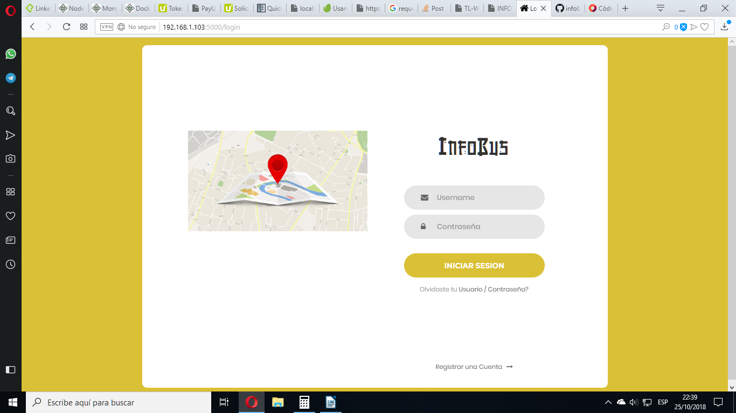
Esta es la pantalla principal, desde aquí el usuario puede registrarse o iniciar sesión, esto nos sirve para conocer a nuestros usuarios y cuantos son.
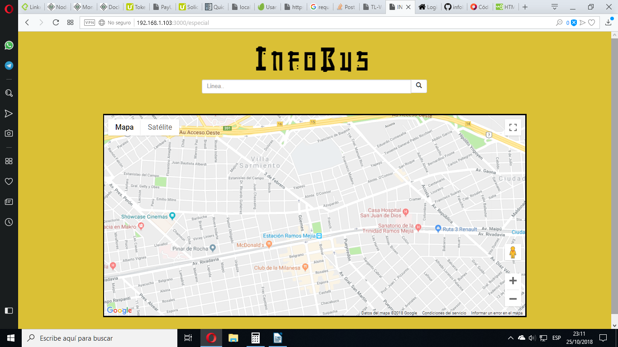
Aca tenemos la pagina donde ya se puede vizualizar el mapa y la ubicación de los colectivos y las paradas. En tiempo real.

Una vez que dispusimos de la maqueta nos pusimos a trabajar con el arduino, este mismo trajo algunos problema, por ejemplo entre la comunicación entre el arduino y el esp y luego en como leer los datos y como darles un formato correcto, en un principio teniamos el problema de que como el arduino enviaba y el esp recibía sin pausa alguna no teniamos forma de identificar que dato era correspondiente con cada valor, otro conflicto que tuvimos fue que la comunicación serial envia byte a byte por lo cual un entero no se podia pasar al valer 4 byte, asi que decidimos enviar caracteres los cuales valen 1 byte.
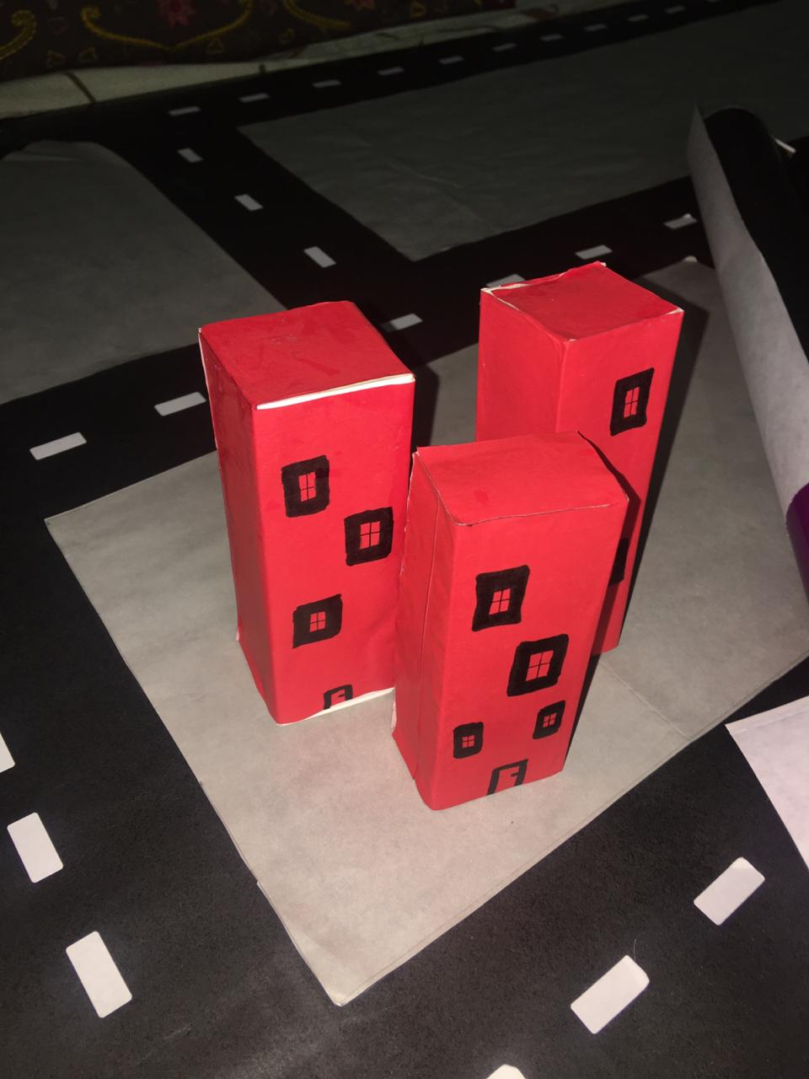
Una vez que terminamos con arduino procedimos a armar todo el colectivo, cortamos la parte trasera para poner el arduino y fijamos los sensores.
En el transcurso de todo esto decidimos agregarle las paradas y el recorrido del colectivo, asi mejorar la experiencia del usuario y agregar una funcionalidad para llegar a las paradas desde nuestra ubicación.

Luego se busca implementar para la feria un servidor DNS y agregarle un certificado https, tambien que llegue una notificacion al usuario de cuando se aproxima el colectivo que desea, y poder realizar respectivas denuncias o quejas con determinado o con determinada linea.

A la maqueta se le forraran y agregaran edificios representativos del área urbana que representa, también forraremos las paredes de telgopor para que el proyecto tenga un mejor acabado.

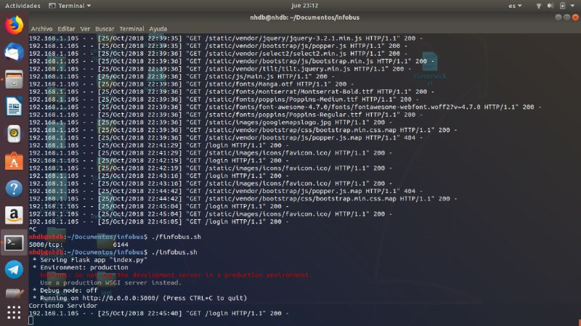
Aca se encuentra los servicios corriendo, para esta tarea la simplificamos haciendo un script .sh con el que se ejecuta cada servicio.

Tambien pensamos hacer una prueba y cargar el servidor de peticiones y ver como responde, para esto usaremos el laboratorio donde desde las pc´s y desde los celulares haremos peticiones al server.

Logramos asegurar el registro en la aplicación, asi tendremos un conteo de los usuarios que tengan nuestra aplicación.
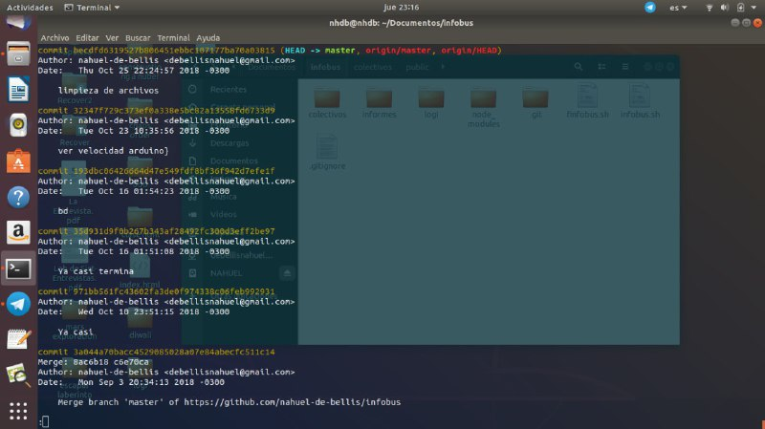
Aca se encuentra el historial del proyecto cada cambio esta visible aca en esta lista
A nivel de software el proyecto esta finalizado, solo faltan detalles como la decoracion del stand o el diseño de los folletos.

Para los folletos pensamos en subirlos a google drive y compartirlo por medio de un codigo qr el cual se pondra en el stand, pensamos en ponerlo en un contenedor que se parezca a un lector de sube aunque tambien podriamos simplemente dejar el codigo en el stand.

Y para la decoración del stand pensamos en ambientarlo como si fuera una parada de metrobus ya sea imprimiendo un banner o agregando elementos propios de la parada.
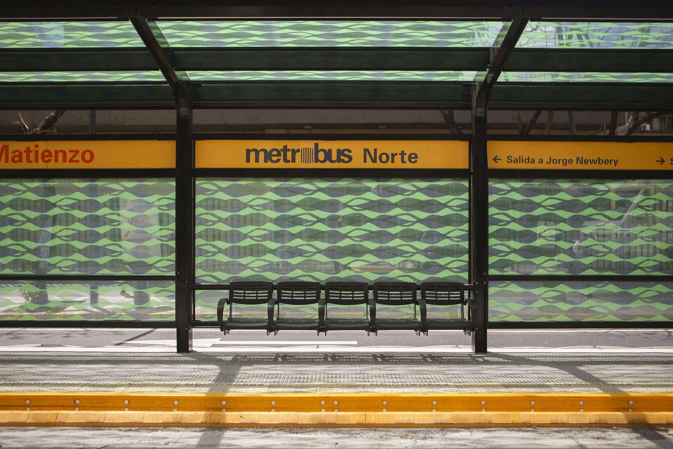

Aca esta la imagen que vamos a imprimir como banner para decorar el stand.
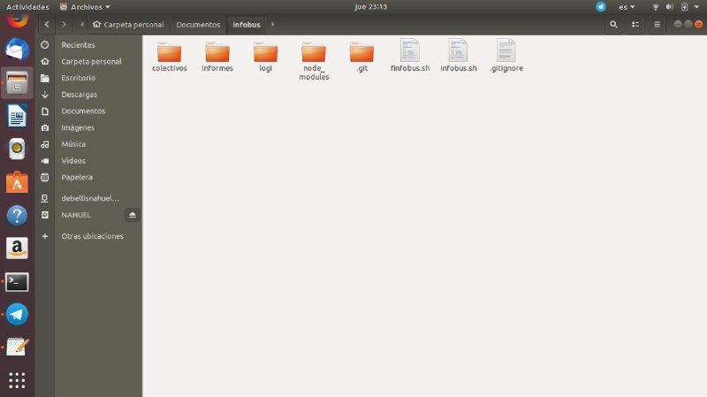
A continuacion esta la estructura de nuestro proyecto en su directorio raiz

Para la feria tenemos que terminar de instalar el resto de software en las pc´s del colegio como asi probar todo el proyecto con esas pc´s.

El proyecto ya es funcional solo falta ampliarlo y darlo por finalizado, aunque simpre tendra alguna nueva funcionalidad para agregarle para ampliar aun mas sus formas de uso y sus funcionalidades

